**Computer Graphics Assignment 3**

**2015005205**

**최홍규**

1. **실행방법**

python3에서 실행되도록 하였다. python3 assignment1.py을 입력하여 실행한다.

파이썬 버전 : Python 3.7.1

왼쪽,오른쪽 마우스 클릭 드래그와 마우스 스크롤을 통해 카메라를 옮길 수 있다.

bvh 파일을 window창에 drag and drop하면 window에 box skeleton이 그려진다.

1. **구현사항**
2. **Draw joints with offsets between them only using the HIERARCHY section of the bvh file.**

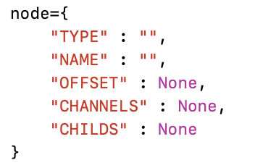

구조체를 통해 트리를 구성하는 노드를 만들었다. 자식 노드는 CHILDS에 저장된다.

먼저 파일을 읽어 HIERARCHY 부분의 데이터를 모두 읽어서 다음과 같은 노드에 저장하여 root를 갖고있는 하나의 트리를 만들었다.

1. 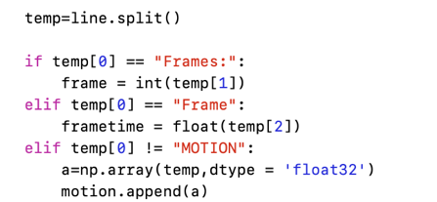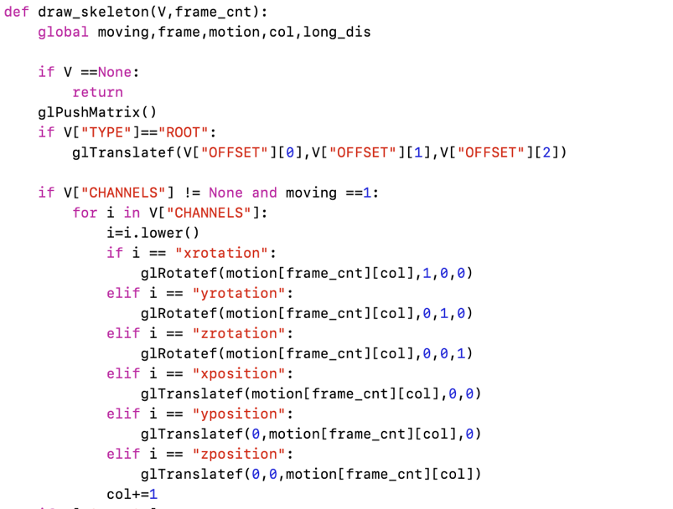**Loaded motion if you press the <spacebar> key**

모션의 데이터를

motion리스트에 먼저 저장을 모두 해주었다.

각각의 노드들의 채널을 보 며 해당하는 조인트 움직임을 넣어준다.

트리구조를 재귀함수를 이용하여 탐색하였다.

1. **Draw box for skeleton and rendered with proper shading and lighting settings.**

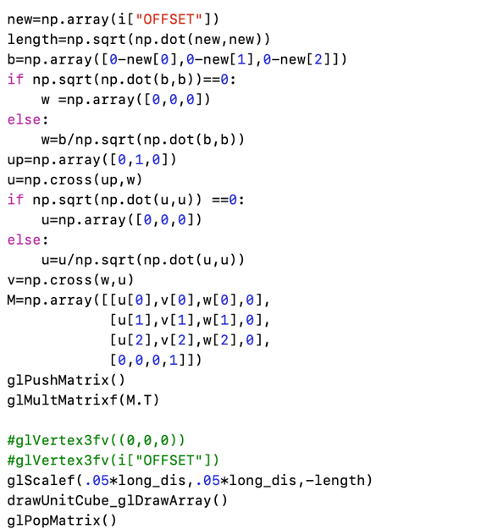원래의local coordinate을 z축이 offset을 바라보는 방향의 local coordinate으로 바꿔주기 위해 global coordinate을 camera coordinate으로 만들어주는 matrix를 구하는 방법을 사용하여 offset방향으로 box를 그려주었다.

하나의 빛을 사용하였고 노말벡터가 있는 vertexarray를 이용하여 shading이 적용된box를 그렸다.

1. **Print out the information**

명세에서 요구하는 정보들을 터미널 창에서 출력해주었다.

1. File name
2. Number of frames
3. FPS (which is 1/FrameTime)
4. Number of joints (including root)
5. List of all joint names
6. **스크린샷**
7. **No Animation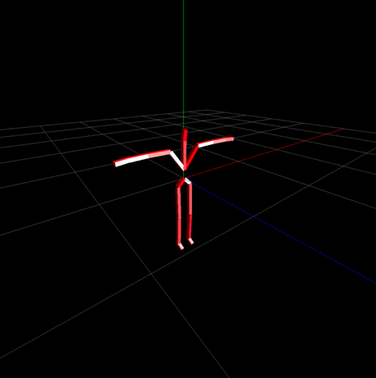 2.Animation**

